计算器项目—计算器测试用例

|  |  |  |  |
| --- | --- | --- | --- |
| 硬件版本 | 2.0 | 测试 人 | 周淮 |
| 软件版本 | 2.0 | 测试时间 | **2019 . 11 . 4** |

|  |  |  |  |  |  |
| --- | --- | --- | --- | --- | --- |
|  | Pass | Fail | NA | NT | Total |
| **功能测试** | √ |  |  |  |  |
| **交互测试** | √ |  |  |  |  |
| **性能测试** |  |  | √ |  |  |

|  |  |  |  |  |
| --- | --- | --- | --- | --- |
| **版本** | **更新日期** | **变更描述** | **更新人** | **备注** |
| Ver_V1.0 | 2019.10.29 | 创建项目 | 小组成员 |  |
| Ver_V2.0 | 2019.11.03 |  | 小组成员 |  |

文档更新说明：

1. 文档细微变动时，修改内容后，更新日期即可
2. 文档变动较大时，需填写变更描述，并更新日期

|  |  |  |  |  |  |  |  |  |  |
| --- | --- | --- | --- | --- | --- | --- | --- | --- | --- |
| **编号** | **测试目的** | **测试方向** | **依次输入操作**  连续四次输入，无值为无操作 | | | | **预期结果** | **返回结果** | **备注** |
| 1 | 测试“+”、”-”、”*”功能 | 按钮的正常使用 | 1 | 点击+按钮 | 2 | 点击=按钮 | 3 | 3 | 正确 |
| 2 | 运算器的作用范围 | 1E+2 | 点击-按钮 |  |  | 异常报错 | 弹出”数据非法”字符框 | 正常反馈：科学技术法不识别 |
| 3 | “+”运算的正常使用 | 1 | 点击+按钮 | 1 | 点击=按钮 | 2 | 2 | 正确 |
| 4 | “-”运算的正常使用 | 1 | 点击-按钮 | 1 | 点击=按钮 | 0 | 0 | 正确 |
| ５ | “*”运算的正常使用 | 1 | 点击*按钮 | 1 | 点击=按钮 | 1 | 1 | 正确 |
| 6 | 测试“/”功能 | “/”运算的正常使用 | 1 | 点击/按钮 | 1 | 点击=按钮 | 1 | 1 | 正确 |
| 7 | 除数为零时，“/”运算的正常使用 | 1 | 点击/按钮 | 0 | 点击=按钮 | Infinity | Infinity | 正确 |
| 8 | 测试”%”功能 | “%”运算的正常使用 | 1 | 点击%按钮 | 1 | 点击=按钮 | 0 | 0 | 正确 |
| 9 | 除数为零时，“%”运算的正常使用 | 1 | 点击%按钮 | 0 | 点击=按钮 | Infinity | NaN | 正确 |

**功能测试：**

**测试用例**

灰色列是要记录的真实结果

**异常测试：**

**测试用例**

1. **可以连续输入小数点**

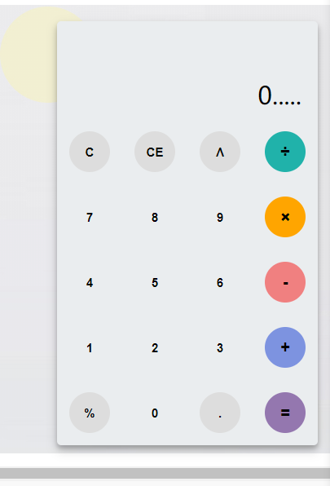

1. **输入数字过多会超出边界**

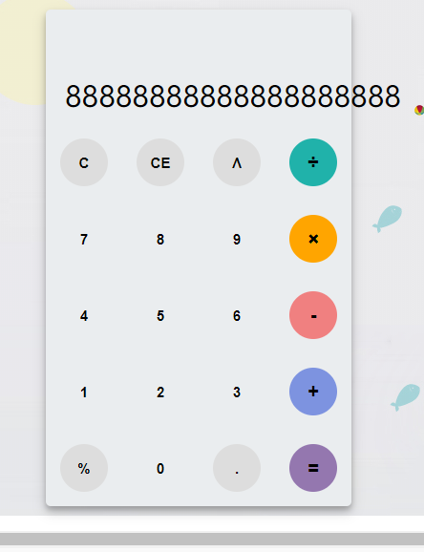

1. **当输入第一个数为0且后面没有小数点依然能显示0**

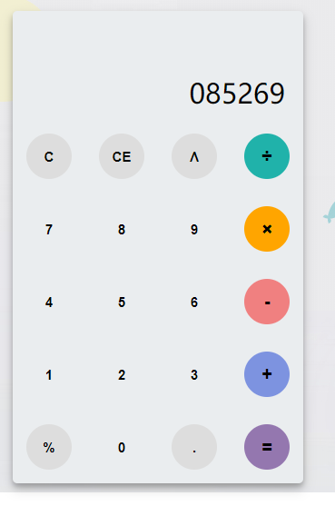

**性能测试：**

**测试用例**

灰色列是要记录的真实结果

|  |  |  |  |  |  |  |
| --- | --- | --- | --- | --- | --- | --- |
| **编号** | **测试目的** | **测试方向** | **依次输入操作**  连续四次输入，无值为无操作 | **预期结果** | **实际结果** | **备注** |
| **1** | **在各个浏览器上的运行** | **360浏览器** | **在浏览器上运行** | **界面出现正常** | **运行正常** |  |
| **2** | **IE** | **界面与其他浏览器不同** |  |
| **3** | **极速浏览器** | **运行正常** |  |
| **4** | **搜狗** | **运行正常** |  |
| **5** | **火狐** | **运行正常** |  |